《计算机图形学》实验03
学号：20222601017
姓名：郭思宇
专业：计算机科学与技术2022（1）班
- C#基础知识
- 用Visual Studio打开MergeDemo.sln项目。
- 项目MergeDemo实现将两个有序序列归并为一个新的有序序列的功能。请在Merger类的Merge方法中实现归并的代码。
- 例如，A1 = [1, 3, 5, 7], A2 = [2, 4, 6, 8, 10, 12]，合并后的结果A3 = [1,2,3,4,5,6,7,8,10,12]。
- 将实现的代码粘贴在下方。
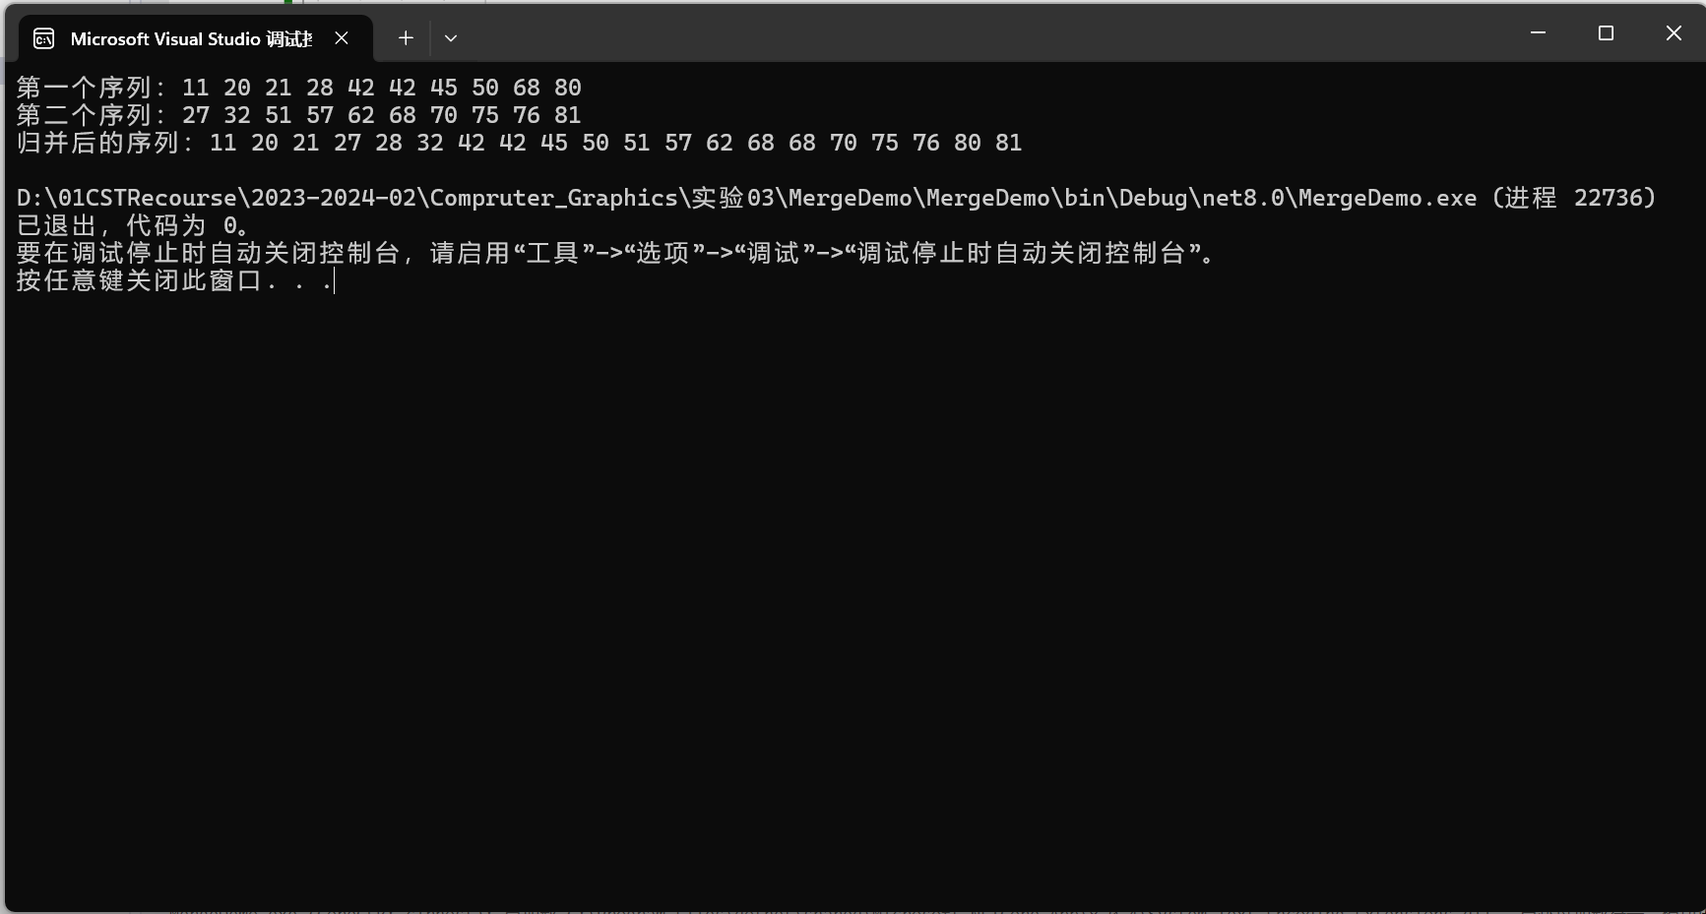
public static int[] Merge(int[] SeqA, int[] SeqB)
{
int[] SeqC = new int[SeqA.Length + SeqB.Length];
int i = 0, j = 0;
while (i < SeqA.Length && j < SeqB.Length)
{
if (SeqA[i] <= SeqB[j])
{
SeqC[i + j] = SeqA[i];
i++;
}
else
{
SeqC[i + j] = SeqB[j];
j++;
}
}
while (i < SeqA.Length)
{
SeqC[i + j] = SeqA[i];
i++;
}

while (j < SeqB.Length)
{
SeqC[i + j] = SeqB[j];
j++;
}

return SeqC;
}
}
}

- Unity
- 参考Video文件夹中的视频，完成人物和场景之间的碰撞检测以及平台移动的动画。边缘碰撞检测器的结构如下图所示。
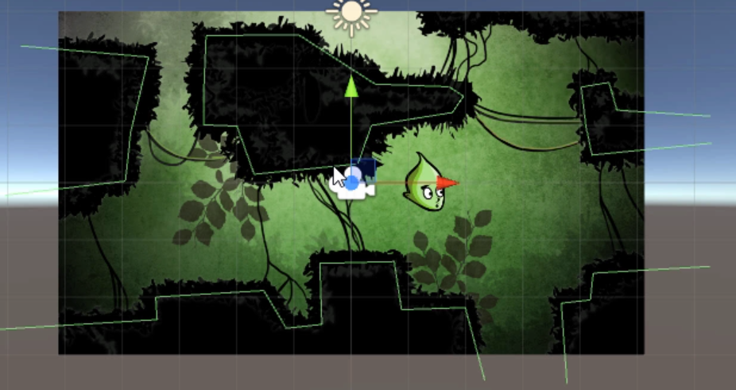
- 光线跟踪
- 使用Visual Studio打开RayTracing01.sln文件，参考下图补充SaveImage方法缺失的代码。
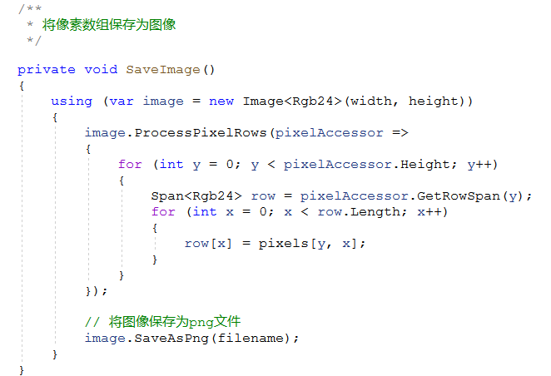
- 程序运行成功后将会在RayTracing01\RayTracing01\bin\Debug\net8.0目录下面生成一幅png图像。将该图像粘贴到下面。


